Показатели социально-экономического развития муниципальных образований Воронежской области

- Перечень мер поддержки предпринимательства:
Поддержка субъектов малого и среднего предпринимательства реализуется в рамках муниципальной программы Нижнедевицкого муниципального района, утвержденной постановлением администрации Нижнедевицкого муниципального района Воронежской области от 10.01.2022 № 7 «О муниципальной программе Нижнедевицкого муниципального района Воронежской области на 2022-2027 гг «Экономическое развитие и инновационная экономика».
Программа разработана на шесть лет и направлена на развитие и поддержку малого и среднего предпринимательства, в Нижнедевицком муниципальном районе Воронежской области.
Программа содержит в себе перечень мероприятий, направленных, на консультационную и финансовую поддержку субъектов малого и среднего предпринимательства.
В рамках реализации данной программы в 2022 году была выдана субсидия на компенсацию части затрат субъектов малого и среднего предпринимательства, связанная с уплатой первого взноса (аванса) при заключении договора лизинга оборудования с российскими лизинговыми организациями предоставлена 1 организации, в сумме 882,7 тыс.рублей, создано 1 рабочее место.

- Показатели социально экономического развития:
Таблица 1. Движение населения, человек

 | 2019 | 2020 | 2021 | 2022
Естественное движение населения
Родилось (без мертворожденных) | 108 | 95 | 98 | 92
Умерло | 385 | 425 | 474 | 358
Естественный прирост (+), убыль (-) населения | -277 | -330 | -376 | -266
Механическое движение населения
Число прибывших | 701 | 610 | 761 | 640
Число выбывших | 638 | 550 | 564 | 510
Миграционный прирост (+), убыль (-) | 63 | 60 | 197 | 130

Таблица 2. Численность, человек

№  п./п. | Показатель | 2020 | 2021 | 2022
1. | Общая численность | 18370 | 17710 | 17791
2. | Средняя продолжительность жизни | 72,6 | 72,6 | 72,6
3. | Численность экономически активного населения | 8306 | 8302 | 8313
4. | Численность социально зарегистрированных безработных | 156 | 85 | 81
5. | Уровень безработицы (%) | 1,87 | 1,02 | 0,97
6. | Численность населения, занятого в промышленности (от общей численности в %) | 1,5 | 1,4 | 1,4

Таблица 3. Национальный состав населения
Национальность | Численность, %
Русские | 96,45
Украинцы | 0,64
Молдаване | 0,1
Кабардинцы | 0,01
Армяне | 0,75
Грузины | 0,03
Таджики | 0,67
Азербайджанцы | 0,44
Узбеки | 0,2
Турки- месхетинцы | 0,15
Татары | 0,05
Белорусы | 0,01
Казахи | 0,02
Башкиры | 0,01
Туркмены | 0,08
Венгры | 0,01
Табасаранцы | 0,03
Греки | 0,03
Аварцы | 0,02
Гагаузы | 0,02
Чечены | 0,11
Киргизы | 0,02
Лезгины | 0,03
Цыгане | 0,07
Киргизы | 0,02
Дагестанцы | 0,03

Таблица 4. Динамика социально-экономических показателей
 | 2020 | 2021 | 2022
Реальные среднемесячные денежные доходы на душу населения тыс.руб | 21,802 | 24,942 | 27,838
Среднемесячная оплата труда работников, тыс.руб | 34,9 | 38,9 | 45,9
Соотношение среднедушевых доходов к прожиточному минимуму | 225 | 223 | 199
Доля населения с доходами ниже величины прожиточного минимума в общей численности населения | Нет данных | Нет данных | Нет данных

Таблица 5. Объем инвестиций в основной капитал по источникам финансирования, тыс. рублей
 | 2020 | 2021 | 2022
Собственные средства | 1263381 | 592897 | 585775
Привлеченные средства, в том числе | 66872 | 170575 | 243802
Кредиты банков | 28534 | 94464 | 47077
Заемные средства других организаций | 0 | 0 | 0
Бюджетные средства, в том числе | 35999 | 75810 | 196067
Из федерального бюджета | 3401 | 27972 | 73
Средства внебюджетных фондов | 0 | 0 | 0
Прочие | 2339 | 301 | 658

Таблица 6. Объем инвестиций в основной капитал по видам экономической деятельности, тыс. рублей
 | 2021 | 2022 | Темп прироста,%
Сельское хозяйство, охота и лесное хозяйство | 640794 | 496920 | 77,5
Обрабатывающие производства | 59 | 0 | 0
Производство и распределение электроэнергии, газа и воды | 55441 | 106967 | 192,9
Строительство | 0 | 0 | 0
Оптовая и розничная торговля | 197 | 8348 | В 42 р
Гостиницы и рестораны | 0 | 0 | 0
Транспорт и связь | 0 | 0 | 0
Финансовая деятельность | 0 | 0 | 0
Операции с недвижимым имуществом, аренда и предоставление услуг | 0 | 151529 | 100
Государственное управление и обеспечение военной безопасности | 26126 | 33611 | 128,6
Образование | 17620 | 5742 | 32,6
Здравоохранение и предоставление социальных услуг | 20257 | 21332 | 105,3
Предоставление прочих коммунальных, социальных и персональных услуг | 0 | 0 | 0

Таблица 7. Объем отгруженных товаров собственного производства, тыс. рублей
 | 2020 | 2021 | 2022
Оборот организаций | 6527859 | 6756138 | 7840797
Объем отгруженных товаров собственного производства, работ и услуг, выполненных собственными силами, по виду деятельности «Сельское хозяйство» | 6217735 | 6473308 | 7512410
Объем отгруженных товаров собственного производства, выполненных работ и услуг собственными силами по виду деятельности «Обрабатывающие производства» | 183911 | 162810 | 178431
Объем отгруженных товаров собственного производства, выполненных работ и услуг собственными силами по виду деятельности «Производство и распределение электроэнергии, газа и воды» | 37018 | 31120 | 33424
Объем работ и услуг, выполненных собственными силами, по виду деятельности «Строительство» | 89195 | 88900 | 116532

Таблица 8. Показатели финансового состояния организаций, тыс. рублей
 | 2020 | 2021 | 2022
Сальдо прибылей и убытков | 5838061 | 3849321 | 3276865
Прибыль (+) | 5838061 | 3849321 | 3276865
Убыток (-) | 0 | 0 | 0
Дебиторская задолженность | Нет данных | Нет данных | Нет данных
Кредиторская задолженность | Нет данных | Нет данных | Нет данных

Таблица 9. Отдельные показатели торговли, тыс. рублей
 | 2020 | 2021 | 2022
Оборот розничной торговли | 1394872 | 1585521 | 1718325
Оборот общественного питания | 71975 | 78511 | 91242
Оборот розничной торговли продовольственными товарами | 850873 | 975095 | 1030995
Объем платных услуг населению | 289752 | 314216 | 325206

Таблица 10. Индексы

 | 2020 | 2021 | 2022
Индекс промышленного производства | 105.4 | 84.9 | 91.5
Индекс потребительский цен на товары и услуги | 114.16 | 108.27 | 104.47

Таблица 11. Общая площадь строительства жилых домов, тыс. кв. м

 | 2020 | 2021 | 2022
Общая площадь строительства жилых домов, тыс. кв. м. | 3033 | 3516 | 1476

Таблица 12. Производство основных сельскохозяйственных культур
 | 2020 | 2021 | 2022
Зерновые и зернобобовые культуры (в весе после доработки)
Убранная площадь, га | 41578 | 36958 | 32728
Валовый сбор, тыс. т | 230970 | 146517 | 176375
Урожайность с 1 га, ц. | 55,5 | 39,7 | 53,4
Подсолнечник на зерно
Убранная площадь, га | 8927 | 10704 | 8599
Валовый сбор, тыс. т | 25207 | 24836 | 26235
Урожайность с 1 га, ц. | 28,2 | 23,2 | 30,5
Сахарная свекла (фабричная)
Убранная площадь, га | 0 | 0 | 0
Валовый сбор, тыс. т | 0 | 0 | 0
Урожайность с 1 га, ц. | 0 | 0 | 0
Картофель
Убранная площадь, га | 1351 | 1351 | 1351
Валовый сбор, тыс. т | 18778 | 18778 | 18778
Урожайность с 1 га, ц. | 139 | 139 | 139
Овощи открытого грунта (без семенников)
Убранная площадь, га | 244 | 244 | 244
Валовый сбор, тыс. ц | 5065 | 5065 | 5065
Урожайность с 1 га, ц. | 207,6 | 207,6 | 207,6

Таблица 13. Посевная площадь, га
 | 2020 | 2021 | 2022
Сельскохозяйственные организации | 53044 | 52928 | 52717
Хозяйства населения | 2874 | 2874 | 2874
Крестьянские (фермерские) хозяйства | 9679 | 10690 | 11340
Хозяйства всех категорий | 65597 | 66492 | 66931

Таблица 14. Зерновые и зернобобовые культуры, га
 | 2020 | 2021 | 2022
Сельскохозяйственные организации | 34026 | 29129 | 25031
Хозяйства населения | 667 | 667 | 667
Крестьянские (фермерские) хозяйства | 6885 | 7162 | 7027
Хозяйства всех категорий | 41578 | 36958 | 32725

Таблица 15. Технические культуры, га
 | 2020 | 2021 | 2022
Сельскохозяйственные организации | 16155 | 20915 | 19015
Хозяйства населения | 76 | 76 | 76
Крестьянские (фермерские) хозяйства | 2135 | 2866 | 3376
Хозяйства всех категорий | 18366 | 23857 | 27467

Таблица 16. Картофель и овощебахчевые культуры, га
 | 2020 | 2021 | 2022
Сельскохозяйственные организации | 0 | 0 | 0
Хозяйства населения | 1594 | 1594 | 1594
Крестьянские (фермерские) хозяйства | 0 | 0 | 0
Хозяйства всех категорий | 1594 | 1594 | 1594

Таблица 17. Темпы изменения производства продукции животноводства, тыс. тонн
 | 2020 | 2021 | 2022
Скот и птица (произведено на убой в живом весе) | 20,94 | 21,25 | 23,84
Молоко коровье | 11,51 | 11,94 | 12,47
Шерсть овечья | 0,007 | 0,007 | 0,007
Яйцо, тыс.шт | 6300 | 6270 | 4342

Таблица 18. Кормовые культуры, га
 | 2020 | 2021 | 2022
Сельскохозяйственные организации | 2851 | 2884 | 2712
Хозяйства населения | 537 | 537 | 537
Крестьянские (фермерские) хозяйства | 504 | 662 | 697
Хозяйства всех категорий | 3892 | 4083 | 3946

Таблица 19. Поголовье скота в крупных, средних и малых сельхозорганизациях, голов

 | 2020 | 2021 | 2022
Крупный рогатый скот | 3104 | 3323 | 3372
В том числе коровы | 1181 | 1054 | 1116
Свиньи | 107683 | 101926 | 103215
Овцы и козы | 0 | 0 | 0

Таблица 20. Количество организаций по отраслям и размеру
 | МСП | Крупные предприятия | Количество организаций по отраслям 2022 г.
в сельском хозяйстве | 15 | 1 | 16
в промышленности | 9 | 0 | 9
в торговле | 19 | 0 | 19
в строительстве | 4 | 0 | 4
в общественном питании | 2 | 0 | 2
в образовании | 0 | 0 | 0
в транспорте | 3 | 0 | 3

Таблица 21. Количество организаций по организационно правовой форме
 | Количество организаций 2022 г.
ИП | 265
ООО | 44
ОАО (ЗАО, КФХ, ПК, СХА) | 10
Школы и д/сады | 12
Администрации | 16
МУП, МП | 0

Таблица 22. Информация о торговых точках
Наименование | Количество
Магазины | 73
Павильоны | 14
Киоски | 4
Магазины федеральных торговых сетей | 7

Таблица 23. Транспорт
Грузооборот | 0
Пассажирооборот, тыс.пасс. | 226
Перевозка пассажиров, пассаж-км | 16,3

Таблица 24. Тарифы
Электроэнергия руб/кВт/ч | 3,4
Газ руб/куб.м | 6,955
Вода руб/куб.м | 45,69

Таблица 25. Структура учреждений здравоохранения
Учреждения | Количество
Районных больниц | 1
Стационаров | 1
Койко-мест | 74
Амбулаторий | 5
Фельдшерско-акушерских пунктов | 16
Отделений скорой медицинской помощи | 1
Численность врачей | 37
Численность среднего мед. персонала | 126

Таблица 26. Количество образовательных учреждений
 | Количество
Учреждения дошкольного образования | 2
Средние общеобразовательные школы | 10
Средние профессиональные учреждения | 0
Высшие учебные заведения | 0

Таблица 27. Численность учащихся, человек
 | 2020 | 2021 | 2022
Численность учащихся (в соответствии со структурой учреждений) | 1215 | 1164 | 1174

Таблица 28. Информация о кредитных и страховых организациях
Наименование | Количество
ОАО «Сбербанк», СП | 4
АО «Почта Банк» | 1
АО «Страховая компания «СОГАЗ – Мед» | 1
ООО «МСК «Инко-Мед» | 1

Таблица 29. Информация о численности учреждений культурного и досугового типа
 | Количество
Музеи | 1
Кинотеатры | 0
Развлекательные центры | 0
Библиотеки | 17
Театры | 0
Школа искусств | 1
Парки культуры и отдыха | 1
Концертные залы | 0
Культурно-спортивные комплексы | 1

Таблица 30. Перечень конкретных преимуществ района:
№ | Преимущество
1. | Удобное географическое положение
2. | Значительный потенциал развития сельскохозяйственного производства
3. | Опыт реализации масштабных инвестиционных проектов
4. | Социально-экономическое положение муниципального района

Таблица 31. Характеристика электрических подстанций (ПС)
№ п./п. | Наименование | Напряжение, кВ | Количество и мощность трансформаторов, тыс. Квт | Резерв мощности для технологического присоединения, МВт
1. | Нижнедевицк | 110/35/10 | 2*16000 | 13,9
2 | Новая Ольшанка | 35/10 | 1*4000 | 4,12
3 | Родина | 35/10 | 1*2500 | 2,61
4 | Синие Липяги | 35/10 | 1*4000 + 1*3200 | 2,6
5 | Вязноватовка | 35/10 | 1*2500 | 2,63
6 | Турово- 1 | 35/10 | 1*3200 | 3,26
7 | Турово-2 | 35/10 | 2*2500 | 2,26

Таблица 32. Месторождения доступные к освоению
№ | Наименование полезного ископаемого | Наименование месторождения (участка) | Местоположение (населенный пункт) | Запасы утвержденные  тыс. м3 | Степень освоения
1. | - | - | - | - | -

Таблица 33. Земельные ресурсы
№ | Земельные ресурсы, га
1. | земли с/х назначения 101434
2. | промышленные земли 1114
3. | земли населенных пунктов 11607
4. | земли лесного фонда 5433
5. | земли водного фонда 0
6. | земли особо охраняемых территорий и объектов 0

Таблица 34. Перечень крупных промышленных предприятий
№ | Наименование компании
1. | ООО «Курбатовский мельник»
2. | ООО «Курбатовский хлеб»
- крупных и средних организаций в сфере промышленности на территории района нет
Таблица 35. Описание реализованных или реализуемых инвестиционных проектов
Развитие свиноводства в Воронежской области
Наименование | 
Отраслевая принадлежность | Сельское хозяйство
Место реализации | Нижнедевицкий район
Срок реализации | 2007–2013 годы
Объём инвестиций | 4546 млн рублей
Краткое описание проекта | Свиноводческое предприятие с общей производственной мощностью 57,5 тыс. голов поросят, из них 18,7 тыс. голов племенных свинок, 2 свинокомплекса общей производственной мощностью 230 тыс. голов поросят или 30,5 тыс. тонн свинины в живом весе в год.  В рамках реализации данного инвестиционного проекта построены племфермы. Завершена первая очередь строительства площадок для доращивания и откорма.  01.12.2015 года произошла реорганизация ООО «Черкизово – Свиноводство» в форме присоединения к нему ООО «Агроресурс – Воронеж» и ряда других организаций. В рамках инвестиционного проекта «Развитие свиноводства в Воронежской области» ООО «Черкизово–Свиноводство» будет продолжено строительство площадок для доращивания и откорма поросят.
Число созданных рабочих мест | Около 300 новых рабочих мест

Разработка мелового карьера
Наименование
Отраслевая принадлежность | Сельское хозяйство
Место реализации | Нижнедевицкий район
Сроки реализации | С 2015 года по настоящее время
Краткое описание проекта | Обеспечение сырьем ООО «ЧЕРКИЗОВО-РАСТЕНИЕВОДСТВО», необходимым для проведения работ по раскислению почв на площади 24 тыс. га. Целью раскисления является рН почвы равный 6,5, для обеспечения необходимых параметров кислотности, объем добычи будет составлять 150 тыс. тонн мела в год. Раскисление почв будет проводиться раз в 4 года на массиве 5 тыс. га.
Число созданных рабочих мест | Создано 15 рабочих мест

Модернизация маслодельного завода
Наименование | ООО «Маслодельный завод Нижнедевицкий»  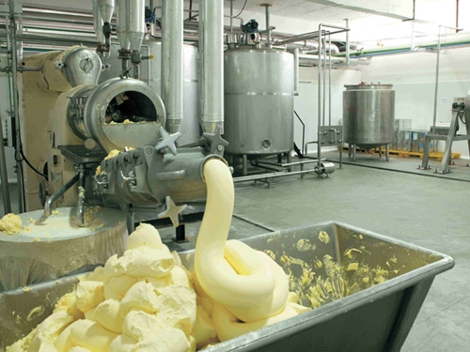
Отраслевая принадлежность | Производство молочных продуктов
Место реализации | с. Нижнедевицк
Срок реализации | 2015-2021 годы
Объём инвестиций | 105 млн рублей
Краткое описание проекта | Производство и реализация молочных продуктов в регионе

Создание птицеводческого комплекса

Наименование | АО «Куриное царство»
Отраслевая принадлежность | Сельское хозяйство
Место реализации | Нижнедевицкий район
Срок реализации | 2022 - 2024 годы
Объём инвестиций | 3 млрд. рублей
Краткое описание проекта | Птицеводческий комплекс по выращиванию бройлеров» 11 860 000 голов в год.
Число созданных рабочих мест | Планируется создание 50 рабочих мест

Создание птицеводческого комплекса

Наименование | ООО «ПлемРепродуктор «Донская индейка»
Отраслевая принадлежность | Сельское хозяйство
Место реализации | Нижнедевицкий район
Срок реализации | 2022 - 2024 годы
Объём инвестиций | 2 млрд. рублей
Краткое описание проекта | Строительство племрепродуктора родительского стада индейки 2-го порядка на 6 млн. яиц в год
Число созданных рабочих мест | Планируется создание 108 рабочих мест

Таблица 36. Инвестиционные предложения
Предложение 1
Отраслевая принадлежность | Строительство газозаправочной станции на метане
Объем инвестиций | 60- 80 млн.рублей
Краткое описание проекта | Строительство газозаправочной станции на метане рядом с федеральной дорогой Р-298 «Воронеж-Курск»
Число созданных рабочих мест | 10-12 человек

Таблица 37. Земельные участки (приложить фотографии из кадастровой карты)
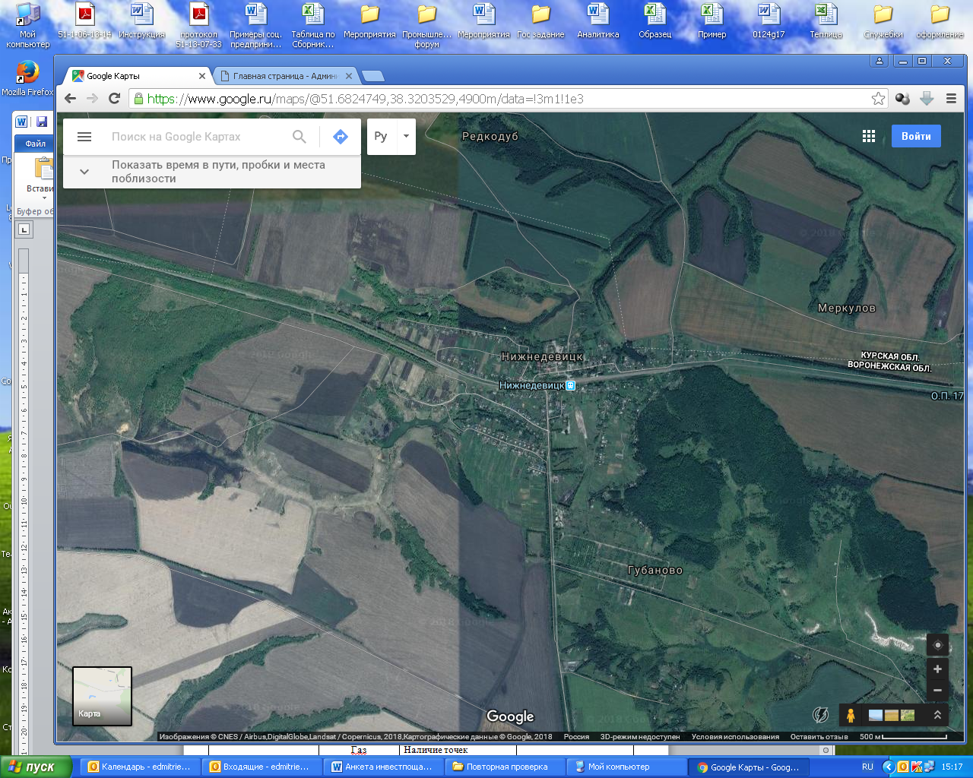
Площадь | 1,6 га
Кадастровый номер | 36:15:5900024
Категория участка | земли населенных пунктов
Целевое использование | размещение промышленного производства
Форма собственности | муниципальная
Варианты приобретения | По договоренности
Стоимость | -
Транспортная инфраструктура | Р298: Курск-Воронеж-Саратов, 7 км
Газ | Газопровод высокого давления 1,2 Мпа, 350 м до газопровода, требуется установка ШРП
Электроэнергия | ВЛ 0,4 кВ на территории площадки КТП 150 кВ
Водоснабжение | Водонапорная башня на территории площадки в рабочем состоянии
Канализация | -
Очистные сооружения | -
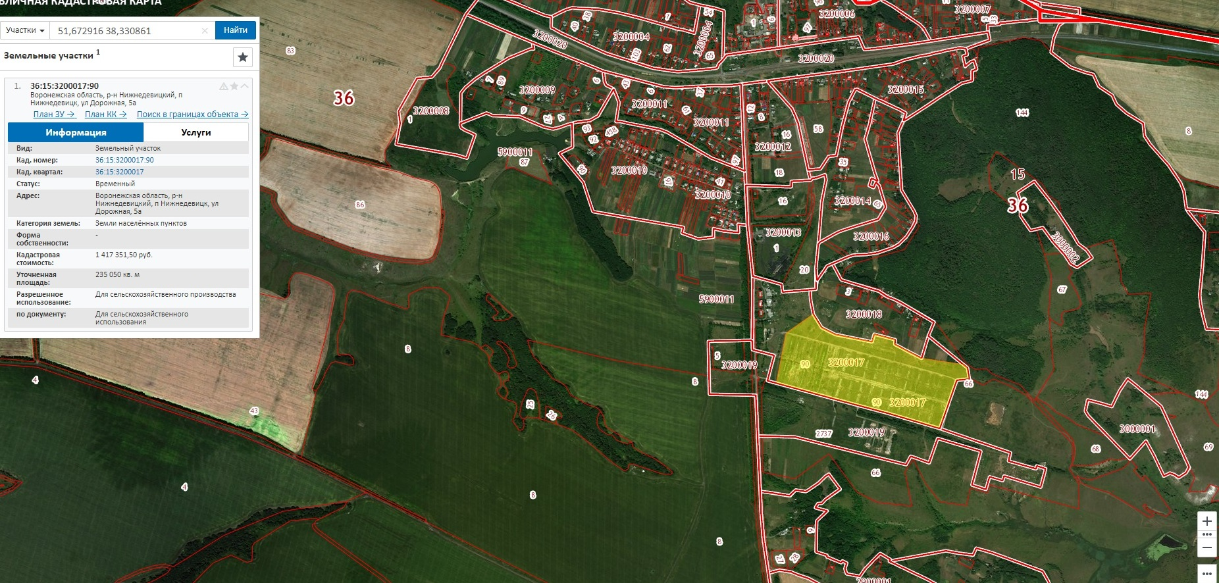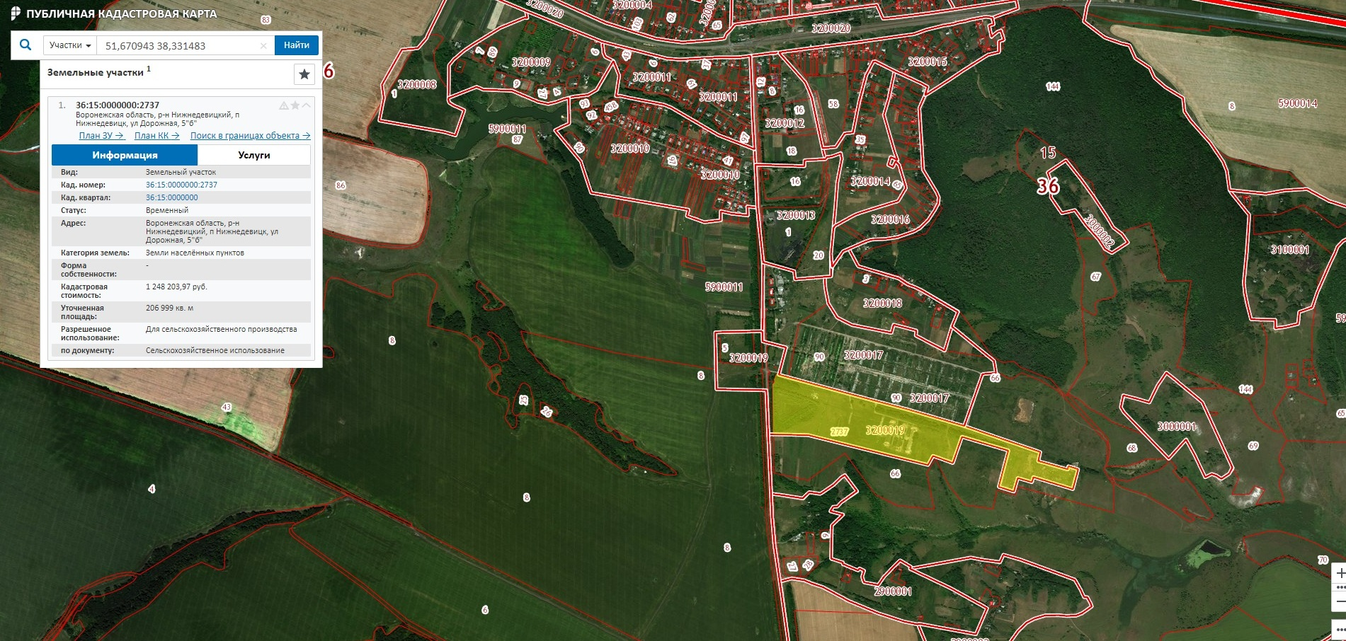
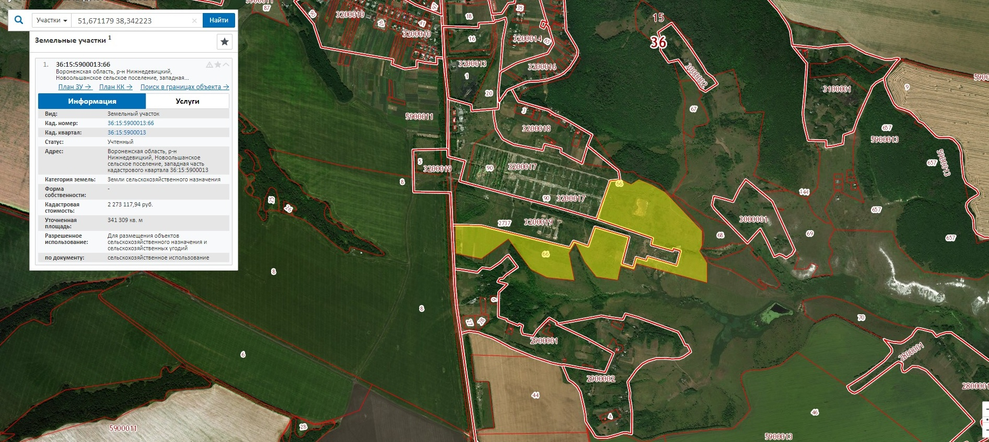

Площадь | 78,34 га: три земельных участка (23,5 га, 34,1 га, 20,7 га)
Кадастровый номер | 36:15:3200017:90 36:15:5900013:66 36:15:0000000:2737
Категория участка | земли населенных пунктов
Целевое использование | размещение промышленного производства
Форма собственности | муниципальная
Варианты приобретения | По договоренности
Стоимость | -
Транспортная инфраструктура | Р298: Курск-Воронеж-Саратов, 16 км
Газ | Удаленность 500 м от газопровода высокого давления 0,6 МПа
Электроэнергия | ПС - 35/10 "Н-Ольшанка"
Водоснабжение | Ранее действовали 4 водопроводные скважины
Канализация | Нет сетей
Очистные сооружения | Нет

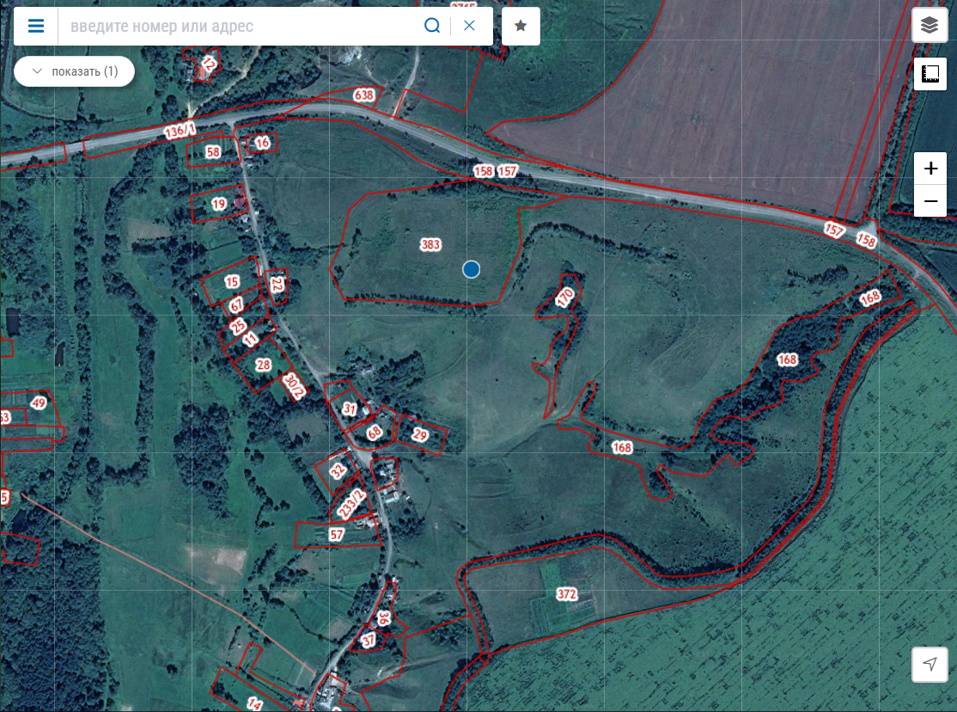
Площадь | 6,57
Кадастровый номер | 36:15:6000016
Категория участка | земли с/х назначений
Целевое использование | размещение промышленного производства
Форма собственности | право собственности не зарегистрировано
Варианты приобретения | По договоренности
Стоимость | -
Транспортная инфраструктура | Р298: Курск-Воронеж-Саратов, 5,0 км
Газ | Газопровод высокого давления, проходит в 100 м от границы участка
Электроэнергия | ЛЭП ВЛ- 35 кВ ПС Нижнедевицк в 1,5 км. ПС 110 кВ "Нижнедевицк"- резерв мощности 10,03 МВА
Водоснабжение | Требуется строительство индивидуальной скважины, глубина залегания подземных вод: техническая - 107 м, питьевая - 133 м
Канализация | Требуется строительство канализационных сетей и локальных очистных сооружений
Очистные сооружения | Нет

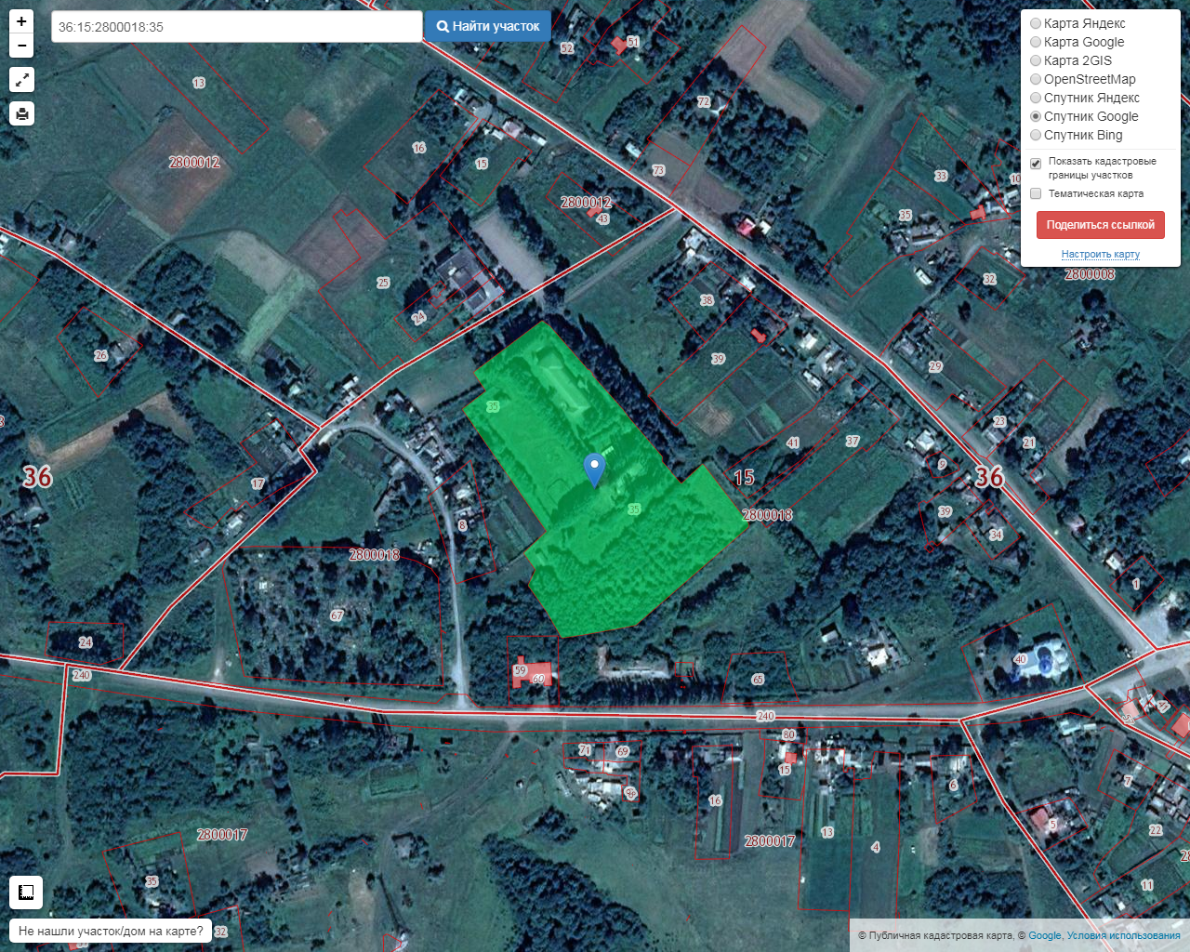

Площадь | 1,4 га, двухэтажное здание 1197,5 кв.
Кадастровый номер
Категория участка | земли населенных пунктов
Целевое использование | размещение промышленного производства
Форма собственности | муниципальная
Варианты приобретения | По договоренности
Стоимость | -
Транспортная инфраструктура | Р298: Курск-Воронеж-Саратов, 16 км
Газ | Газопровод высокого и низкого давления рядом с участком школы, на территории школы расположена газовая котельная
Электроэнергия | Объект подключен к сетям электроснабжения
Водоснабжение | Объект подключен к сетям водоснабжения
Канализация | Осуществляется на выгреб
Очистные сооружения | Нет

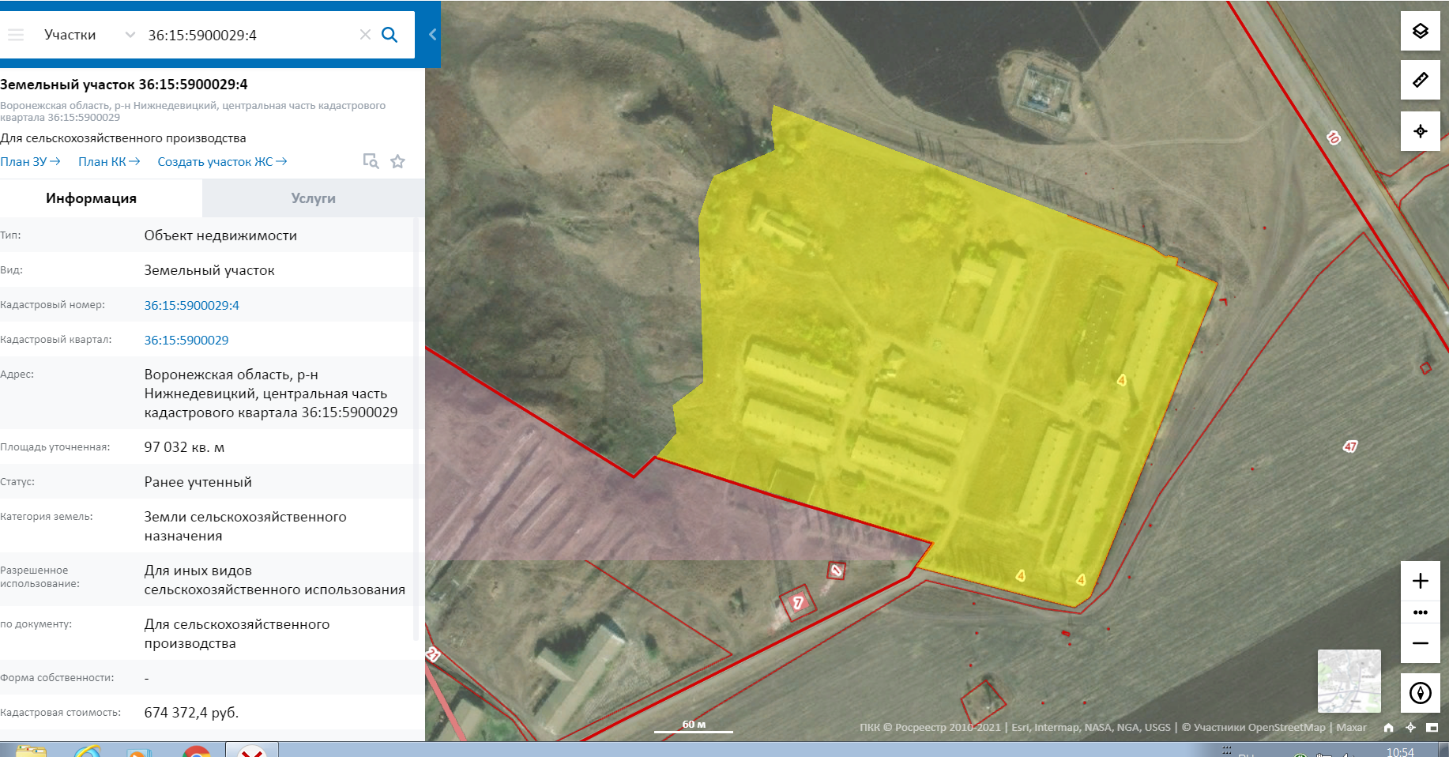
Площадь | 97,032 га
Кадастровый номер | Центральная часть кадастрового квартала 36:15:5900029, кадастровый номер 36:15:5900029:4
Категория участка | земли с/х назначения
Целевое использование | размещение сельскохозяйственного производства
Форма собственности | земельный участок, государственная собственность на который не разграничена, право собственности не зарегистрировано
Варианты приобретения | Собственность / аренда
Стоимость | -
Транспортная инфраструктура | Р298: Курск-Воронеж-Саратов, 1,0 км  Станция "Курбатово", ЮВЖД удаленность 12 км
Газ | -
Электроэнергия | Сети электроснабжения подведены к территории объекта, 3 ТП на территории объекта мощностью 160 КВА, 160 КВА и 250 КВА
Водоснабжение | Рядом с участком имеется артезианская скважина
Канализация | Нет сетей
Очистные сооружения | Нет

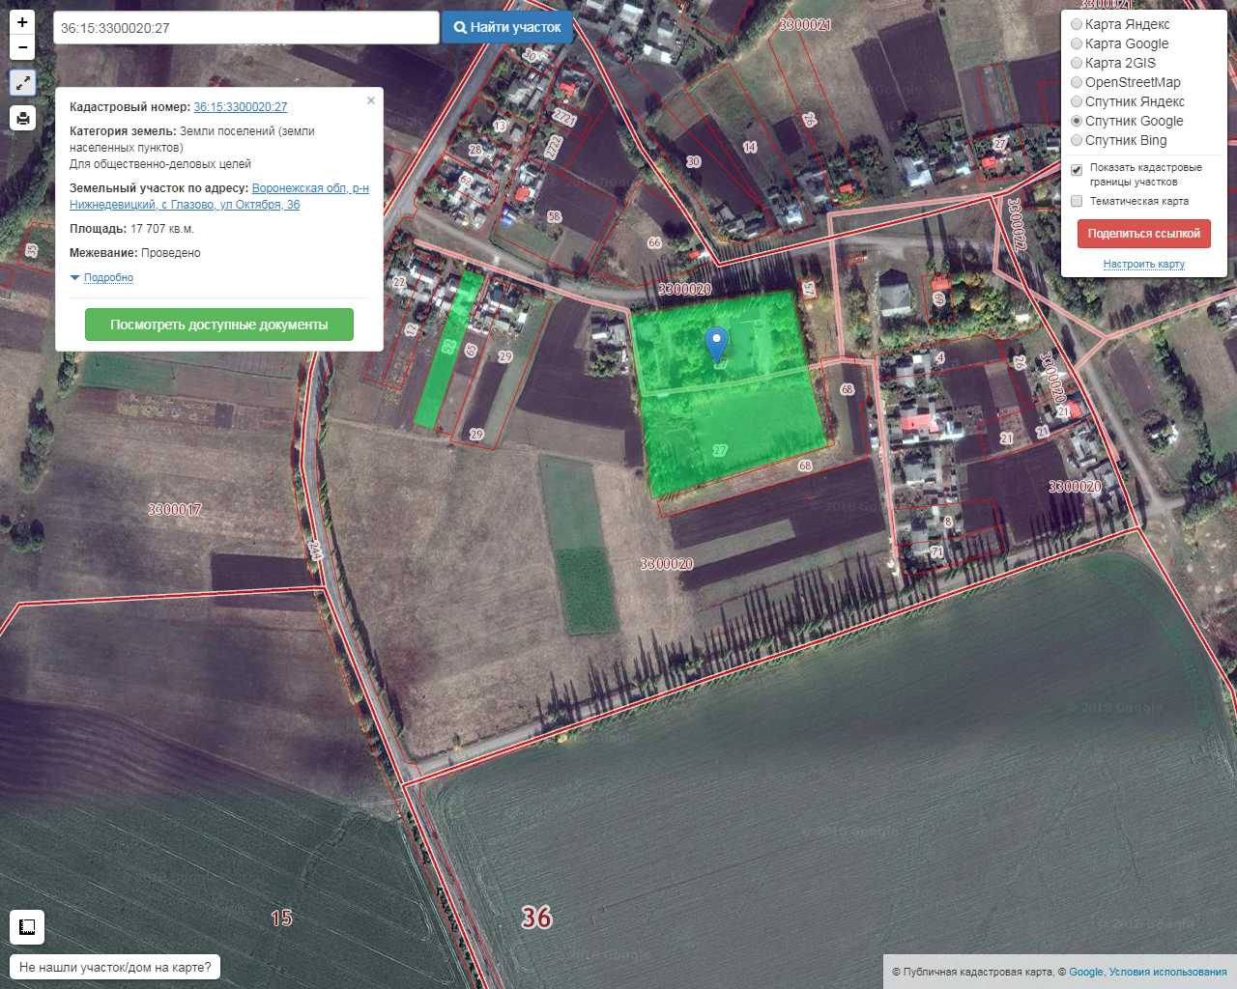

Площадь | 1,8 га
Кадастровый номер | 36:15:3300020:27
Категория участка | Земельный участок со зданием
Целевое использование | размещение промышленного производства
Форма собственности | земельный участок, государственная собственность на который не разграничена, право собственности не зарегистрировано
Варианты приобретения | Собственность / аренда
Стоимость | -
Транспортная инфраструктура | Р298: Курск-Воронеж-Саратов, 14,5 км
Газ | Газопровод высокого давления, ШРП удалена 500 м
Электроэнергия | Объект подключен к сетям электроснабжения
Водоснабжение | Объект подключен к сетям водоснабжения
Канализация | Осуществляется на выгреб
Очистные сооружения | Нет

Таблица 38. Контактная информация
Глава муниципального района | Просветов Владимир Николаевич
Заместитель главы муниципального района по экономике и финансам | Дручинин Павел Иванович
Контактное лицо | Фролова Наталья Викторовна
Email: | ndev@govvrn.ru
Факс: | 8 (47370) 51-6-03
Сайт: | www.niznedevick.ru

